Vyhledání čtenáře

Načtení čtenáře podle čárového kódu
Rychlé načtení je možné klávesou „F1“ (alternativně tlačítkem „Půjčit“ v horní liště nebo přes menu: „Hledat“ → „Hledat čtenáře podle čárového kódu“).
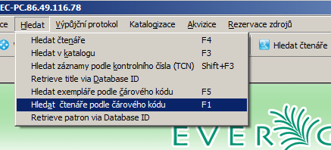
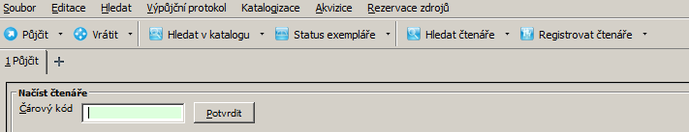

Hledání čtenáře podle jména (nebo dalších údajů).
Poznámka:
V případě, že máte k dispozici přůkaz čtenáře čárovým kódem, je načtení čárového kódu nejrychlejší způsob vyhledání, který navíc vylučuje chyby.
Pokud nemáme k dispozici čárový kód, je možné hledat podle dalších údajů (jména, příjmení, e-mailu, adresy, přihlašovacího jména do OPACu. Vyhledávání může být zúženo podle knihovny nebo podle toho, zda je ve čtenářském kontě zaškrtnuta volba „Aktivní“ (viz záložka „Editovat“).
Vyhledání čtenáře
- Stiskněte „F4“ nebo zvolte v hlavním menu „Hledat“ → „Hledat čtenáře“, případně zvolte tlačítko “Hledat čtenáře“ na nástrojové liště s tlačítky.
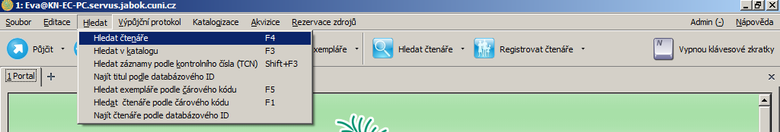
- Zadejte hledaný termín, např. jméno, příjmení atd. a klikněte na „Hledat“ nebo stiskněte klávesu „Enter“ .
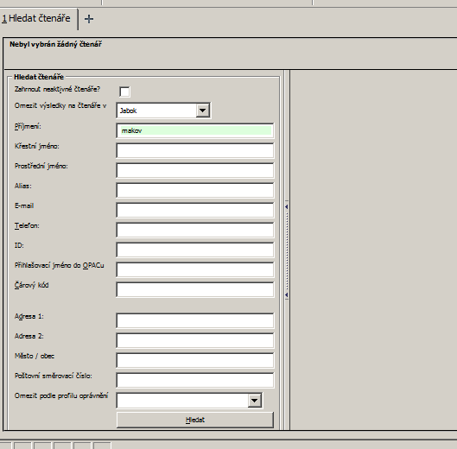
- Výsledky vyhledávání se zobrazí na pravé straně obrazovky. Pro zobrazení přehledu o čtenáři vyberte příslušný řádek. Dvojitým kliknutím na zvýrazněný řádek nebo tlačítkem „Načíst čtenáře“ vpravo nahoře se otevře čtenářské konto. Tlačítkem „Vyhledávací formulář“ se vrátíte zpět do vyhledávání.
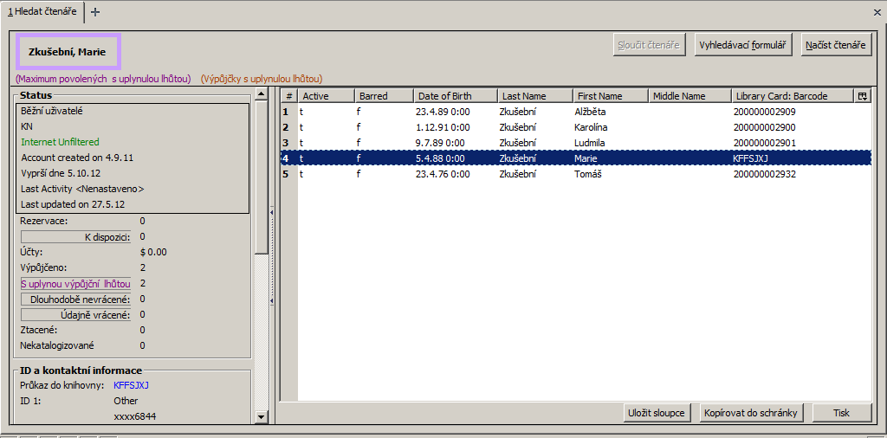
Poznámky k hledání čtenáře:
- Pro hledání můžete použít jedno nebo více polí zároveň.
- Při vyhledávání není nutné zadat celé slovo, stačí pouze začátek. Velká a malá písmena nehrají roli, diakritika ano.
- Zaškrtnutím volby Zahrnout neaktivní čtenáře, hledáte i čtenáře, jejichž konto je nastaveno jako neaktivní

